Barbera d’Asti: superiore
Giaiet
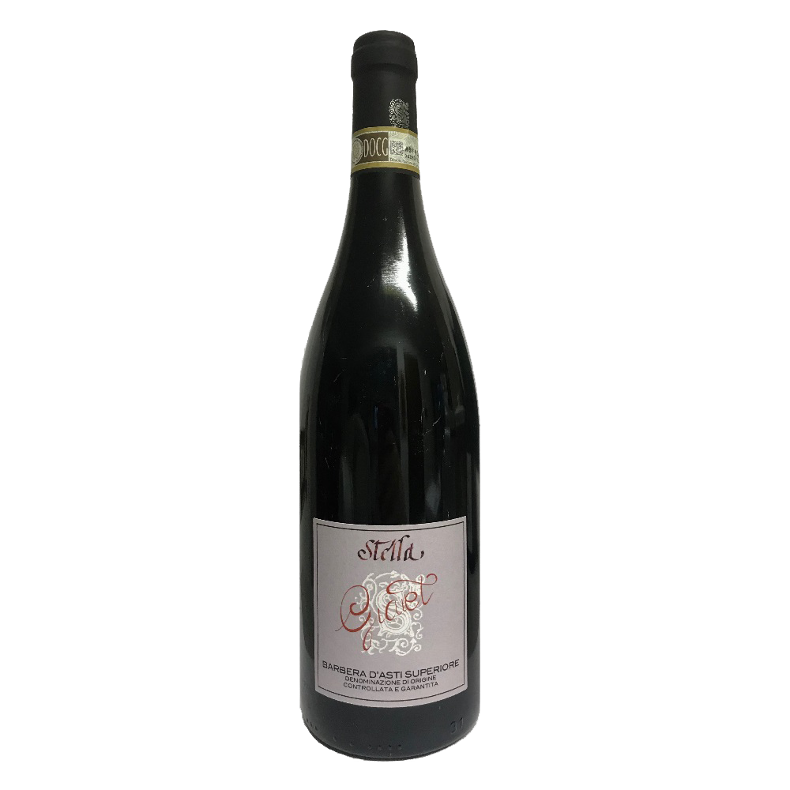
Il territorio
Vitigno: barbera 100%.
Appezzamento: insieme di uve selezionate di quattro appezzamenti circostanti l’azienda.
Grandezza degli appezzamenti:stravisan, convento, camp d’angel, e su d’ansian
per un totale di 1 ettaro
Esposizione: sud sud/ovest.
Terreno: medio impasto tendente al calcareo sabbioso.
Produzione media: 55 ql/ha di uva fresca

La cantina
Raccolta: rigorosamente in cassette forate.
Pigiatura: diraspapigiatura soffice.
Macerazione: 10-12 giorni circa.
Affinamento: serbatoi d’acciaio per 5 mesi
Fusti da 500 lt. Di rovere francese per 18 mesi
Bottiglia: 6 mesi circa
Produzione: circa 4000 bottiglie annue

La degustazione
Il colore è rosso rubino intenso; si presenta al naso con dei profumi molto intensi con aromi tipici della barbera matura: frutta passa, prugna; con alcune note vanigliate che si amalgamano molto bene con i sentori tipici della barbera.
il Giaiet è un vino equilibrato e di grande potenzialità; ha una corposità sostenuta e una buona freschezza; caratteri che donano equilibrio, eleganza e longevità ad un prodotto che è sempre in continua evoluzione.

